BOCHY

{ 贝壳易购商城}

数据库设计文档

文件状态：  [ ] 草稿  [√] 正式发布  [ ] 正在修改 | 文件标识： | 购物管理系统
文件状态：  [ ] 草稿  [√] 正式发布  [ ] 正在修改 | 当前版本： | 1.0
文件状态：  [ ] 草稿  [√] 正式发布  [ ] 正在修改 | 作 者：
文件状态：  [ ] 草稿  [√] 正式发布  [ ] 正在修改 | 审 核：
文件状态：  [ ] 草稿  [√] 正式发布  [ ] 正在修改 | 完成日期：

目 录

0. 文档介绍

0.1 文档目的与范围
了明确用户的需求并较好的与开发人员进行沟通，使用户与开发人员双方对软件需求取得共同理解基础上达成的协议，特编写该文档，并作为整个软件开发的基础

0.2 读者对象
本文档面向的是开发人员和维护人员及测试人员。

0.3 参考文献

0.4 术语与缩写解释
缩写、术语 | 解 释
CDM | 概念数据模型，Conceptual Date Model
PDM | 物理数据模型，Physical Data Model
SD | 系统设计，System Design

1. 数据库环境说明
- 本数据库本数据库采用SQL Server2000、MySQL 作为数据库平台,SQL Server、MySQL 为数据表设计工具。
（2）详细配置
系统采用window XP操作系统、SQL Server2000、MySQL 数据库平台。

2. 数据库的命名规则
(1)、所有的表的命名以中文意思。
(2)、录入的日期字段应该设置为varchar2,对于系统设置的日期字段设置为datetime。录入的编号字段设置为int。
(3)、数据库的字段的命名以中文意思。
(4)、数据字典设计中应该三级范式，坚决避免使用父id及祖父id。

系统使用标准的SQL数据类型，原则上只能使用以下几种类型：

- Varchar2 字符串，最长为50字符。
- int 整形
- datetime 日期型

3. 逻辑设计

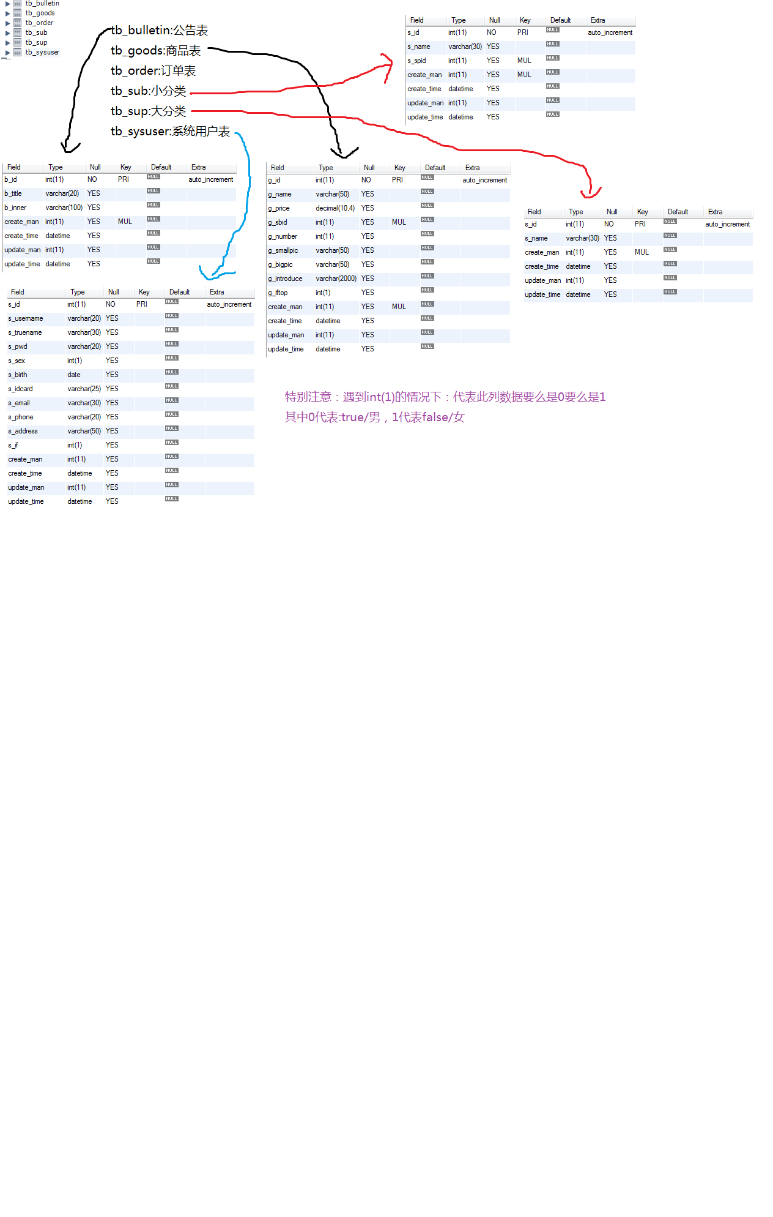

4.0 表汇总
表名 | 功能说明
tb_bulletin | 公告栏
tb_goods | 商品表
tb_order | 订单表
tb_sub | 小分类
tb_sup | 大分类
tb_sysuser | 用户表
Admin | 管理员表

4.1 表admin
表名 | 管理人员表
列名 | 数据类型（精度范围） | 空/非空 | 约束条件
ID | int | 非空 | 主键
nameger | varchar | 非空
Password | varchar | 非空
truename | varchar | 非空
补充说明

4.n 订单表tb_order
表名 | 订单
列名 | 数据类型（精度范围） | 空/非空 | 约束条件
o_id | Int（11） | 非空 | 主键
o_truename | Varchar（30）
o_address | varchar | 非空
| o_money | datetime
o_time | Int（11） | 非空
o_if | Varchar（10）
o_user | Varchar（100）
create_man | Int（11） | 非空 | 外键（Admin）
create_time | Datetime
补充说明
|

4.n 表tb_bulletin
表名 | 公告
列名 | 数据类型（精度范围） | 空/非空 | 约束条件
b_id | Int（11） | 非空 | 主键
b_title | varchar
b_inner | varchar | 非空
create_time | datetime
create_man | Int（11） | 非空 | 外键（Admin）
补充说明

4.n 表商品 tb_goods

表名 | 小分类
列名 | 数据类型（精度范围） | 空/非空 | 约束条件
g_id | Int（11） | 非空 | 主键
g_name | Varchar（50） | 非空
g_price | decimal(10,4) | 非空
g_subid | Int（11） | 非空 | 外键（tb_sub）
g_supid | Int(11) | 非空 | 外键（tb_sup）
g_number | int
g_bigpic | Varchar(50)
g_introduce | Varchar(100)
g_iftop | Varchar(10)
create_man | Int(11) | 非空 | 外键（Admin）
create_time | datetime
补充说明

4.n 表小分类 tb_sub

表名 | 小分类
列名 | 数据类型（精度范围） | 空/非空 | 约束条件
s_id | Int（11） | 非空 | 主键
s_name | Varchar（30） | 非空
s_supid | Int（11） | 非空 | 外键（tb_sup）
create_man | int | 非空 | 外键（Admin）
create_time | datetime
补充说明

4.n 表大分类 tb_sup

表名 | 大分类
列名 | 数据类型（精度范围） | 空/非空 | 约束条件
s_supid | Int（11） | 非空 | 主键
s_supname | Varchar（30） | 非空
create_man | int | 非空 | 外键（Admin）
create_time | datetime
补充说明

4.n 表用户
+-------------+-------------+------+-----+---------+----------------+
| Field | Type | Null | Key | Default | Extra |
+-------------+-------------+------+-----+---------+----------------+
| s_id | int(11) | NO | PRI | NULL | auto_increment |
| s_username | varchar(20) | YES | | NULL | |
| s_truename | varchar(30) | YES | | NULL | |
| s_psw | varchar(20) | YES | | NULL | |
| s_sex | int(1) | YES | | NULL | |
| s_birth | varchar(20) | YES | | NULL | |
| s_idcard | varchar(25) | YES | | NULL | |
| s_email | varchar(30) | YES | | NULL | |
| s_phone | varchar(20) | YES | | NULL | |
| s_address | varchar(50) | YES | | NULL | |
| s_if | int(1) | YES | | NULL | |
| create_man | int(11) | YES | | NULL | |
| create_time | datetime | YES | | NULL | |
| update_man | int(11) | YES | | NULL | |
| update_time | datetime | YES | | NULL | |
+-------------+-------------+------+-----+---------+----------------+

5. 安全性设计

5.1 防止用户直接操作数据库的方法
本系统的方法是由系统权限管理表设定的用户标识，表明用户的角色或身份。后台用户每次要求进入系统时，由系统进行核对，通过权限确认登陆到允许操作数据库的界面方可做数据库录入，查询，修改，删除操作，而没有其它途径操作数据库。前台用户访问数据库也只能通过本系统程序访问数据库，而没有其它途径操作数据库。
服务器上有关数据库的一切操作如建立表、视图、存储过程、函数等只能由服务器管理人员进行，当需要变更数据库表或初始化系统数据时，应向服务器管理员进行说明才可允许建立。

